Công trình Trung tâm Cahill cho Thiên văn học và Vật lý học thiên thể
Học viện công nghệ California
Pasadena, California

Một số thông số liên quan đến dự án
Diện tích khu vực: 0.4 ha  Diện tích dự án: 1000 m2  Năm hoàn thành: 2008  Chủ đầu tư: California Institute of Technology  Tư vấn thiết kế: Morphosis  Tư vấn kết cấu: John A. Martin & Associates  Hạ tầng kỹ thuật:IBE Consulting Engineers  Thi công xây dựng: KPFF Consulting Engineers  Kiến trúc cảnh quan: Katherine Spitz Associates | 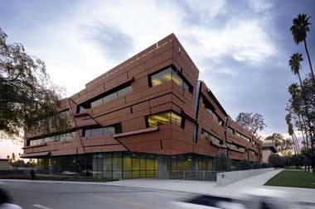
Tổng mặt băng công trình | 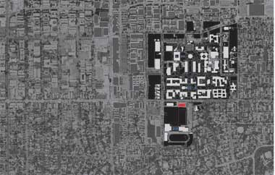
Mặt bằng tầng 1 | 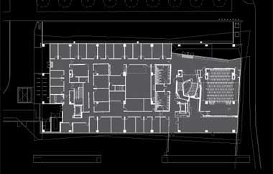
Mặt bằng tầng 2 | 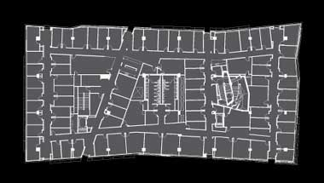
Mặt bằng tầng 3 | 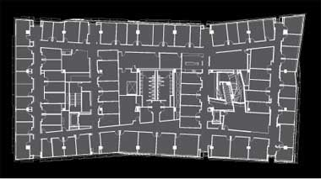
Mặt cắt dọc | 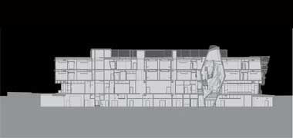
Mặt cắt ngang | 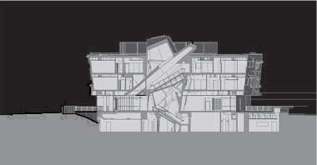
Mặt bằng khu vực  thang trung tâm | 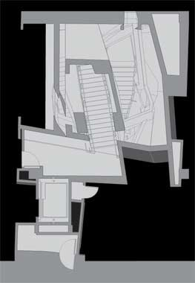
Tọa lạc trong khuôn viên phía Nam của trường Kỹ thuật California, ngang trực tiếp qua đại lộ California từ trung tâm khuôn viên phía Bắc của Viện lịch sử, Trung tâm Cahill kết nối 2 khuôn viên cả về mặt không gian địa lý lẫn biểu tượng
Tỷ lệ, hướng công trình, khối tích và ngôn ngữ vật liệu của tòa nhà mới kết nối với tổ hợp những công trình ban đầu của Tây Ban Nha và Địa Trung Hải, một phần ý nghĩa của lịch sử khuôn viên trường như trong sự mô phỏng của phương án quy hoạch tổng mặt bằng năm 1917 của Bertram Goodhue.
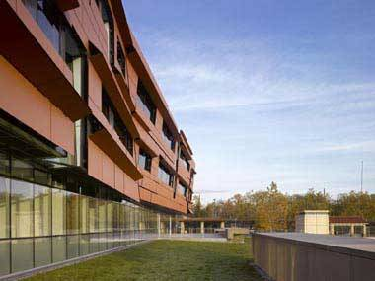 | 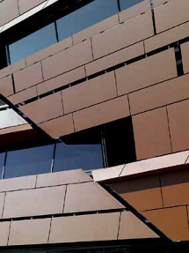
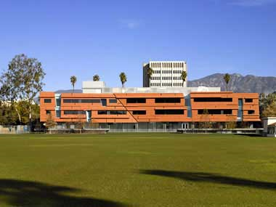 | 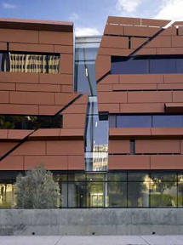

Trong sự truyền thống của việc nhìn nhận kiến trúc cổ và hiện đại được đúc kết trên toàn thế giới, về mặt ý tưởng công trình, tự thân nó đã được bộc lộ như một công cụ quan trọng. Những vết đâm theo chiều đứng của công trình được bẻ nghiêng nhằm dẫn ánh nắng vào bên trong công trình. Kết quả như sự xuất hiện của kính viễn vọng, một không gian cầu thang nối kết mặt đất và bầu trời cũng như mối liên hệ giữa con người với nhau.

Công trình mới phát triển chủ yếu theo hướng trục Bắc- Nam qua đại lộ California, gắn 2 khu vực khuôn viên lại với nhau. Một loạt các hành lang nội thất theo hướng Bắc Nam càng nhấn mạnh thêm khả năng kết nối và mang lại tính định hướng cho luồng di chuyển.

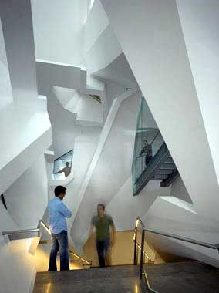 | 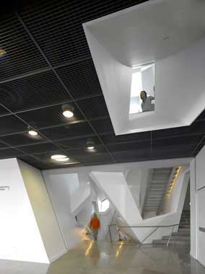
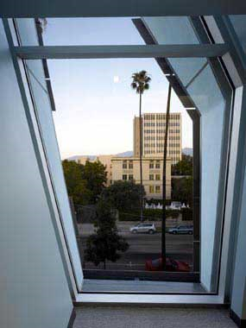 | 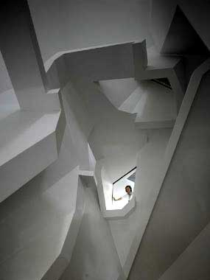

Từ sàn đến trần được ốp kính theo từng mảnh: mặt đứng phía Nam được ốp kính toàn bộ, mở vào khu vực sân bãi vận động viên, trong khi đó mặt đứng phía Bắc được ốp kính nhằm mang lại tầm nhìn cho trung tâm lịch sử và xa hơn là dãy núi San Gabriel

Tầng trệt của tòa nhà bao gồm các không gian công cộng. Sảnh đón tiếp, nơi được coi như trung tâm của tòa nhà với các luồng giao thông theo chiều đứng, phòng khán giả 150 chỗ và một thư viện lớn được sử dụng trong tòa nhà như những không gian giao tiếp xã hội. Từ sàn đến trần tất cả được ốp kính lên bề mặt bức tường phía Đông của phòng khán giả, cho phép mở tầm nhìn ra khuôn viên của công trình. Hơn nữa, ý tưởng tổ chức không gian cho phép sự kết nối giữa phía Bắc và Nam của toàn bộ khuôn viên.
Thư viện, nằm cạnh phòng khán giả ở góc Đông Nam của công trình, với không gian mở kết nối với khu vực sẫn bãi vận động viên. Được che bóng bởi lùm cây cao, khu vực không gian mở mang lại cảm giác thư thái cho du khách trong không gian này.
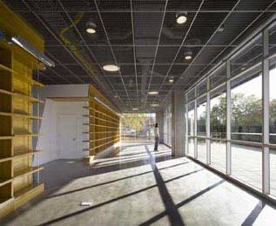 | 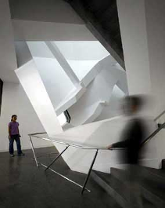
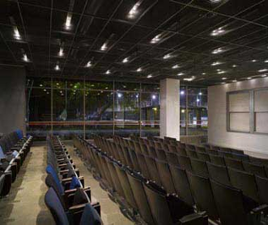 | 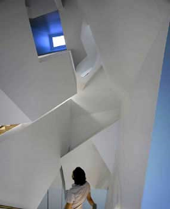

Tất cả các thành phần của công trình, mỗi bộ phận đều được sử dụng cho những khu vực cụ thể dành cho nghiên cứu hay các hoạt động khác. Các khu vực này thường đặt tại tầng hầm của công trình. Bằng việc sắp xếp công trình ở phía sau của khu vực và thiết kế cảnh quan khu xung quanh tòa nhà, mọi thành phần của công trình đều được chiếu sáng bởi ánh nắng tự nhiên, làm giảm bớt cảm giác đang ở tầng hầm và tăng cường khả năng kết nối cũng như tiếp cận thị giác đối với tầng trệt với toàn khuôn viên công trình.
“Công trình là kết quả của hàng loạt nỗ lực nhằm tạo ra những không gian đặc thù của sự tìm tòi khám phá. Nỗ lực tìm kiếm sự chuyển động của hình khối và ánh sáng xuyên qua mặt đứng công trình, qua những vệt kính lấy sáng theo chiều dọc và qua những đường nối. Như một yếu tố chuyển động qua không gian, những mảnh ghép thống nhất nhằm tái cấu trúc lại sự tương tác giữa ánh sáng, các yếu tố kiến trúc, và những thành thành phần lý tính của ý tưởng mới về công trình này.”

Bạn đọc có thể tham khảo thêm công trình của hãng thiết kế Morphosis tại đây
Đức Thọ
bmktcn.com
(theo arcspace)

